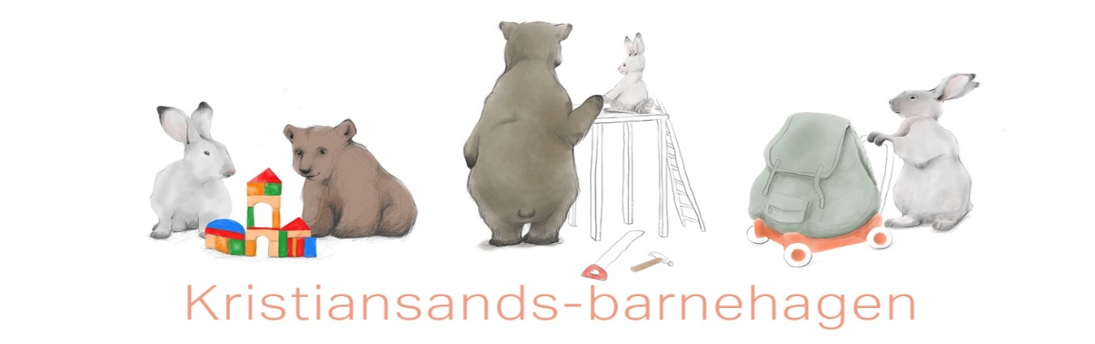
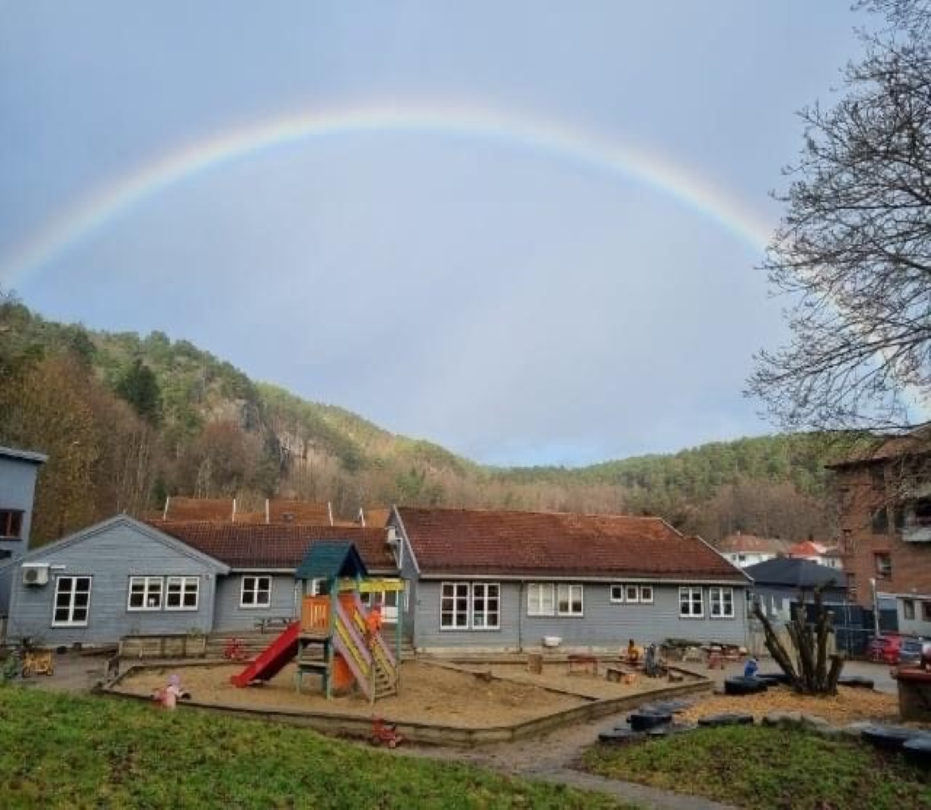
Årsplan
Ravnedalen barnehage
2026-27
Alle barn og unge opplever trygghet, tilhørighet og mestring

Fastsatt av samarbeidsutvalget juni 2026

Innhold
Vår barnehage 3
Presentasjon av barnehagen 3
Ny i barnehagen 4
Overganger 4
Hva er barnehagens årsplan? 5
Felles verdier, retning og fokus – «sterkere sammen for barn og unge» 5
Barnehagens hovedsatsingsområde 6
Samarbeid 6
Foreldresamarbeid 6
Taushetsplikt, opplysningsplikt og politiattest 6
Lek og læring i barnehagen 7
Demokrati og barns medvirkning og deltakelse 7
Omsorg og danning 7
Kommunikasjon og språk 8
Mangfold, likestilling og gjensidig respekt 8
Bærekraftig utvikling 8
Livsmestring og helse 8
Barns rett til et trygt og godt barnehagemiljø 9
Vurdering 9
Progresjon 9
Plan for arbeidet 9
Planleggingsdager 2026/27 10

Vår barnehage
Denne årsplanen skal gi et innblikk i hvordan barnehagen vil jobbe i det neste året og hva vi vil ha fokus på i vårt arbeid for at barna skal trives og utvikle seg. Vi jobber etter Rammeplan for barnehage, og i Kristiansand kommune har vi et formål om at alle barn opplever trygghet, tilhørighet og mestring.
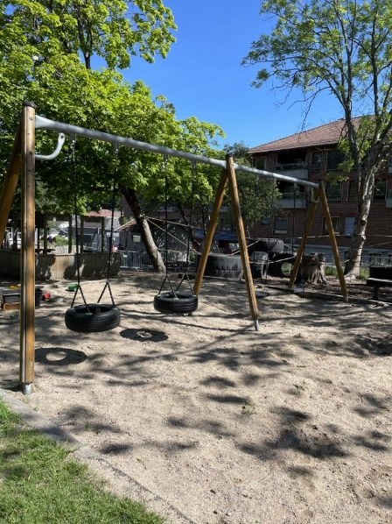

Presentasjon av barnehagen
Ravnedalen barnehage er en kommunal barnehage. Vi ligger sentralt plassert på Grim. Ravnedalen barnehage har 3 avdelinger, dette året blir vi organisert slik: Blå er Ravnedalens småbarnsavdeling som tar imot barn i aldersgruppen 1-2 år og holder til i sitt eget bygg godt tilpasset de minste barna. Avdeling Rød tar imot barn i aldersgruppen 2- 3 år og avdeling Gul tar imot barn i alderen 4-5 år. Rød og Gul deler hovedbygget som inneholder flere lekerom med spennende lekemiljøer. Vi mener å ha Kristiansands mest innholdsrike og naturlige uteområde. Barnehagen er plassert bak Grimtunet omsorgssenter. Området er stille og rolig med lite trafikkstøy og mye sol, samt natur på alle kanter. Barna får god trening i å bevege seg i ulendt terreng, både innenfor og utenfor barnehagens område. Vi bruker Baneheia svært aktivt. Her har vi blant annet egen gapahuk bare få minutters gange inn i skogen fra barnehagen. Ravnedalen naturpark er også i bruk hele året. Her er det store plener å løpe på, en spennende bekk, fontene og det «store» vannet med svaner og ender.
Grimsbekken er nærmeste nabo i syd, et spennende område for nysgjerrige barn.

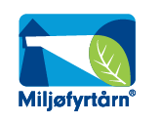

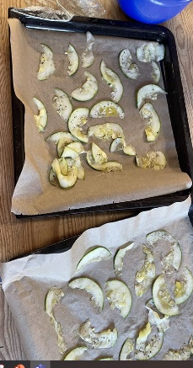
Vi er en Miljøfyrtårnsertifisert bedrift og har fokus på gjenbruk, søppelsortering og vi dyrker egne grønnsaker. I tillegg har vi en gjenbrukskrok hvor foresatte kan henge fra seg klær de ikke bruker lenger, og ta annet tøy som henger der.

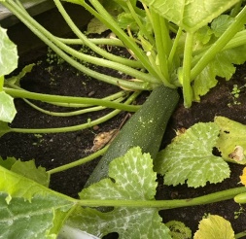
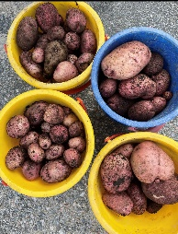

Telefonnummer

Blå tlf. 469 55 037
Rød tlf. 982 23 751
Gul tlf. 469 55 143

Enhetsleder: Anita Haugen
Tlf. 970 61 871
Kommunikasjon med hjemmet: Visma flyt barnehage
Epost: post.ravnedalen.barnehage@kristiansand.kommune.no
Hjemmeside: http://www.minbarnehage.no/ravnedalenbhg
Besøksadresse: Jegergate 14, 4616 Kristiansand

Postadresse:
Kristiansand kommune
Ravnedalen barnehage,
Postboks 1044
4682 Søgne

Ny i barnehagen
Å begynne i barnehagen er en stor overgang for det enkelte barn og oppstarten skal tilpasses til beste for barnets behov. Foresatte er aktive med i oppstarten som begynner i det barnet får plass. Det er felles oppstartsrutiner for alle de kommunale barnehagene. Barnehagen legger til rette for en oppstart som fremmer trygghet og gode relasjoner, og som legger grunnlag for trivsel og utvikling.
Slik vil vi motta barnet ditt i barnehagen vår:
Før oppstart:
Vi kontakter foresatte per telefon og sender ut velkomstbrev med litt informasjon om barnehagen, avdelingen og personalet. Barn og foresatte inviteres til besøksdager i barnehagen i god tid før oppstart. Her er det også noe informasjon og anledning til å spørre om det man lurer på.

Oppstart i barnehagen.
Oppstarten må skje på barnets premisser og i tett dialog med de foresatte. Det er viktig for at barnet skal føle seg trygt i de nye omgivelsene. Det er nødvendig med en gradvis tilvenning til barnehagelivet. Vi oppfordrer dere til å bruke god tid på tilvenningen, i utgangspunktet hele første uke. I den første tiden vil det være primærkontakten som har mest med barnet å gjøre, slik at vi kan forsikre oss om at alle barn og deres familier blir møtt og fulgt opp. Alle de ansatte har like mye ansvar for å knytte sterke relasjoner til hele barnegruppen, men primærkontakten har hovedansvaret for å forsikre seg at enkeltbarnet blir møtt på sine behov inn i gruppen og fellesskapet.

Alle barn er forskjellige og har forskjellige behov. Under følger et eksempel på oppstart for en som starter i barnehage for første gang.

Dag 1: er et kort besøk, 1-2 timer, foresatte har ansvar.
Dag 2: er også kort, 2-3 timer, foresatte har ansvar.
Dag 3: er lengre, det vurderes om barnet skal sove i barnehagen.
Dag 4: foresatte er fremdeles med hele tiden, men forsøker å trekke seg unna en liten stund. Barnet sover i barnehagen, viktig at ikke dagen blir for lang.
Dag 5: foresatte er med, men kan gå fra barnet litt lengere. Primærkontakten overtar gradvis ansvar og oppgaver.
Uke 2: dag 1 er det viktig å beregne noe ekstra tid etter helga. Trygge voksne (foresatte, besteforeldre eller andre) må være med/tilgjengelige ved behov. Ikke ha for lange dager de første ukene, det er mange inntrykk for barnet.

Det gjennomføres oppstartssamtale i løpet av den første tiden, og foresatte er velkommen til å spørre om alt de lurer på. Viktig at også foresatte informerer godt om barnet og særlig hvis det er spesielle hensyn som allergi ol vi må vite om. Alle ansatte i barnehagen har taushetsplikt og behandler opplysninger de får om den enkelte familie etter Lov om taushetsplikt.

Kristiansand kommune har laget en rutine for oppstart i de kommunale barnehagene, denne rutinen ligger på nettsiden til barnehagen.

Overganger
Overganger innad i barnehagen
Slik vil vi legge til rette for at barn og foresatte får tid og rom til å bli kjent med barna og personalet når de bytter barnegruppe:
Barn som bytter avdeling, får velkomstbrev fra ny avdeling med nyttig informasjon.

Fra mai, når høstens barnegrupper er klare, starter småbarnsavdelingen med besøk over til barnets kommende avdeling. Da er det voksne fra småbarnsavdelingen som er med barna over til barnets nye avdeling. Barna blir kjent med voksne og barn der, de leker og ofte spiser sammen med sin nye avdeling. Pedagogene på småbarnsavdelingen har overføringsmøte med de ansatte på ny avdeling. Foresatte får samtale med ny pedagog i løpet av september.

Overgang barnehage – SFO og skole
Barn skal ha et sammenhengende læringsløp fra barnehage til SFO og skole. Et samarbeid mellom barnehagen og SFO/ skolen er derfor viktig. Kristiansand kommune har utarbeidet rutiner for dette samarbeidet. Både foresatte og barn deltar i arbeidet for å skape en trygg og god overgang. Barnehagen sender i samråd med foresatte et overføringsskjema til SFO og skole der også barnet har fått bidra med informasjon.
Slik forbereder barnehagen overgangen til SFO og skole for det enkelte barn:
Siste år før skolestart blir barna i Ravnedalen barnehage med i Helteklubben. Her arbeider vi med områder som er viktige for å få en god skolestart. Dette er områder som; selvstendighet, sosial kompetanse, lek, kommunikasjon, samarbeid, språk og tekst. Vi ønsker å gi barna i Helteklubben gode felles opplevelser gjennom lek og planlagte aktiviteter. Ansatte fra barnehagen drar på skolebesøk med barna som skal til Solholmen og Krossen skole før førskoledagene. Her får de en liten smakebit på hva SFO og skole kan være.

Utarbeidelse av overføringsskjema til skolen gjøres i samarbeid med foresatte. Barna lager sitt bidrag til overføringsskjemaet og de forteller litt om sine forventninger til skolestart. Her benyttes barnesamtaler både i barnehagen og i hjemmet. Ved behov har vi egne overføringssamtaler med foresatte, repr. for skolen, pedagogisk leder, (spesialpedagog) og styrer.

Hva er barnehagens årsplan?
Loven sier at alle barnehager skal utarbeide en årsplan. Planen skal vise hvordan barnehagen jobber i tråd med Rammeplanen og lov om barnehager. Alt arbeid i barnehagen skal gjenspeile barnehagelovens formål, § 1. Årsplanen har en dobbel funksjon, den skal både være et arbeidsredskap for barnehagepersonalet internt og den skal dokumentere barnehagens valg og begrunnelser for praksis i forhold til samarbeidspartnere og foreldre. Den skal blant annet vise hvordan barnehagen arbeider med omsorg, lek, danning og læring. Her må også progresjon tydeliggjøres. I tillegg skal det utarbeides planer for kortere og lengre tidsrom og for ulike barnegrupper etter behov.

Felles verdier, retning og fokus – «sterkere sammen for barn og unge»
Vår barnehage er en del av oppvekstsektoren i Kristiansand der vi er felles om et rammeverk som legger føringer for alt arbeid i barnehager, skoler og andre tjenester for barn og familie. Vårt felles rammeverk gir tydelig retning gjennom formålet om at alle barn opplever trygghet, tilhørighet og mestring.
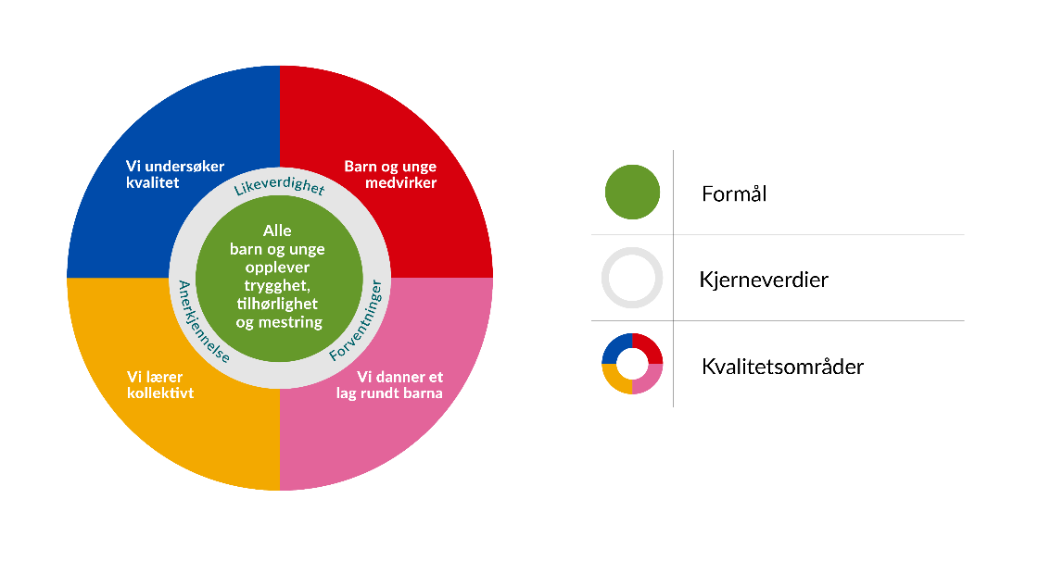
Hele rammeverket finner du HER!

Barnehagens hovedsatsingsområde
Barnehagen har på bakgrunn av observasjon av barnas interesser og Rammeplanen for barnehager prioritert følgende hovedsatsingsområde for neste barnehageår:
Personalet i barnehagen ønsker å sette søkelyset på at barna får oppleve naturglede og bli kjent i nærmiljøet. Vi ønsker å ha et bærekraftig fokus der leken har en sentral plass.
Hos oss møter barna tygge voksene som er til stede i leken. Trygghet, tilhørighet og mestring er grunnlaget for alt vi gjør, og vi ønsker at hvert barn skal oppleve at hverdagen er preget av lek, magi og glede.

Samarbeid
Barnehagen har mange aktuelle samarbeidspartnere, - som barnevern, pedagogisk psykologisk tjeneste (PPT), læringsmiljøteamet, helsestasjon, skoler, Universitetet i Agder etc. Her kan barnehagen hente hjelp og støtte, eller få innspill til sitt arbeid når det er behov for det.
Helsetjenester som omhandler barn, er nå samlokalisert i Familiens hus der man treffer helsesykepleier, familieterapeut, jordmor, fysioterapeuter, barnevernsarbeidere og skolehelsetjenesten. Også barnehagen henvender seg her når det er behov for det. Alle barnehager har fått tildelt en kontakthelsesykepleier som de møter minst to ganger pr. år.

Foreldresamarbeid
Barnehagen skal samarbeide med foresatte både individuelt og som gruppe. Foresattes medvirkning er nedfelt i barnehageloven. Foresatte skal ha mulighet til innflytelse gjennom Samarbeidsutvalg, foreldreråd, foreldremøter og foreldresamtaler. Oppdragelse er ifølge barnekonvensjonen og barneloven foresattes ansvar. Barnehagen skal være et supplement til hjemmet. Det er opprettet et eget foreldreutvalg for barnehager i Kristiansand i tillegg til FUB nasjonalt. Dette er et fellesorgan for alle foresatte med barn i barnehagen i Kristiansand kommune.
Samarbeid om hvert enkelt barn skjer i de daglige møtene og i planlagte samtaler. I tillegg sendes mye info og dokumentasjon av den pedagogiske virksomheten i Visma Flyt barnehage. Alle barnehager skal ha et samarbeidsutvalg som er rådgivende, kontaktskapende og samordnende organ for barnehagen og de foresatte. Samarbeidsutvalget fastsetter barnehagens årsplan.

Taushetsplikt, opplysningsplikt og politiattest
Alle som jobber i barnehagen, er pålagt taushetsplikt og må skrive under på et taushetsløfte i forhold til informasjon som gjelder barn, foresatte og personalet. Alle som jobber i barnehagen, må legge fram politiattest. Barnehagen har en lovpålagt opplysningsplikt til barnevernet som gjelder forhold de blir kjent med der barns helse og utvikling står i fare. Foresatte vil bli umiddelbart informert og involvert i saker som gjelder deres barn, med mindre det dreier seg om vold og overgrep, da har barnehagen plikt til å melde til politiet.

Lek og læring i barnehagen
Barnehagen skal være et sted hvor barns behov for omsorg og lek blir ivaretatt og barndommens egenverdi anerkjennes. Vi skal bidra til at alle barn får en god barndom preget av trivsel, vennskap og lek. Barna skal oppleve et stimulerende miljø som støtter opp om deres lyst til å leke, utforske og lære å mestre. Dette skal blant annet komme til utrykk i arbeid med rammeplanens fagområder. Fagområdene er:
- kommunikasjon, språk og tekst
- kropp, bevegelse, mat og helse
- kunst, kultur og kreativitet
- natur, miljø og teknologi
- etikk, religion og filosofi
- nærmiljø og samfunn
- antall, rom og form

Barnehagen skal bidra til læringsfellesskap der barna skal få bidra i egen og andres læring. Barns lek og medvirkning preger barnehagehverdagen. Når det gjelder lek og læring vil vi dette året spesielt jobbe med:
- Det gis tid og rom til at barna kan fordype seg i lek, vi prioriterer leken.
- Personalet gir barna felles erfaringer og kunnskap som kan gi grunnlag for lek.
- Personalet er selv med i leken, både som observatør og støtte til barna som trenger det.
- Personalet utvikler og utvider leken ved å tilføre rekvisitter, ideer, elementer og fantasi.
- Dette barnehage året skal vi fokusere spesiellt på rolleleken.

Demokrati og barns medvirkning og deltakelse
Vår barnehage skal være et sted som fremmer danning og læring. Barnehagen skal fremme demokrati og være et inkluderende felleskap hvor barna får anledning til å ytre seg, blir hørt og delta.
Barns medvirkning handler først og fremst om en holdning hos de voksne i relasjonen med barn. Barn skal bli møtt som et selvstendig menneske. Uavhengig av alder og forutsetninger skal barn få erfare at deres stemmer blir lyttet til. Vi skal sørge for at barnas erfaringer og synspunkter får innflytelse på det som skjer i barnehagen. Vi har dette året valgt å jobbe med demokrati og medvirkning på denne måten:
- Alle 4 og 5 åringene har barnesamtaler hvor de får spørsmål om egen opplevelse av barnehagehverdagen.
- I frie-aktiviteter får barna i stor grad velge hva de vil gjøre. Planlagte aktiviteter tar utgangspunkt i barnas ideer og interesser.
- Barna gir innspill til opplegg, og de ansatte bygger videre på barnas innspill.
- De ansatte veileder barn. F.eks det å vente på tur og ikke alltid være først.

Omsorg og danning
Barnehagen skal legge til rette for omsorgsfulle relasjoner preget av tillit, nærvær, varhet og trygghet. Barn skal få omsorg av voksne og andre barn, og samtidig øve seg på selv å gi omsorg. De voksne skal veilede barn og hjelpe dem i spenningen mellom sosialisering i gruppen og ivaretakelse av de individuelle behov. Når det gjelder omsorg og danning vil vi dette året spesielt jobbe med:
- Vi jobber for at alle barna skal være trygge i barnehagen ved å lage ro og forutsigbarhet gjennom rutiner og nærværende voksne.
- Små lekegrupper med deltakende ansatte
- Kontaktbarometer
- Ansatte er i samspill og veiledende dialog med barna.

Kommunikasjon og språk
Vår barnehage skal være et sted som fremmer barns kommunikasjon og språkutvikling i omgivelser der voksne er bevisst sin rolle som språklige forbilder. Barnehagen arbeider systematisk med å utvikle barnehagens språkmiljø i forhold til språkstandard for barnehagene i Kristiansand. Språkarbeidet inngår blant annet i barnehagens arbeid med fagområdene. Dette året vil vi spesielt jobbe med:
- Vi stiller barna åpne spørsmål
- Hos de barna som ikke har verbalt språk tolker vi kroppsspråk og mimikk, og ved å kjenne barna forstår vi mange ganger hva de mener.
- Vi har bøker tilgjengelig og sikrer oss at alle barn blir lest for minst en gang i uka
- Personalet er deltakende i barnas samtaler ved å benevne, lytte og gjenta.

Mangfold, likestilling og gjensidig respekt
Vår barnehage skal være et sted som fremmer vennskap og fellesskap. Barna skal oppleve å være en betydningsfull person i felleskapet. Barn og voksne har en absolutt verdi. Barnehagen skal være preget av åpenhet og raushet der mangfold brukes som en ressurs. Barnehagen skal blant annet gjennom fagområdene jobbe med mangfold, likestilling og gjensidig respekt. Dette året vil vi spesielt jobbe med:
- Personalet snakker med barna om ulikheter og likheter
- Vi synliggjør mangfoldet i barnehagens fysiske rom og dokumentasjon gjennom Visma flyts dagboksnotater.
- I barnehagen markerer vi høytider som er representert i barnegruppa

Bærekraftig utvikling
Vår barnehage skal være et sted som fremmer omsorg for verden vi lever i både her og nå og i fremtiden. Barna skal oppleve verdien av å ta vare på seg selv, andre og naturen. Barnehagen skal legge grunnlaget for barns evne til å tenke kritisk, handle etisk og vise solidaritet. Gjennom fagområdene skal barnehagen jobbe med bærekraftig utvikling og dette året vil vi spesielt jobbe med:
- Vi gir barna positive førstehåndserfaringer i naturen
- I barnehagen sorterer vi søppel og barna tar aktivt del i dette
- Barnehagen er Miljøfyrtårnsertifisert
- Sammen med barna dyrker vi grønnsaker

Livsmestring og helse
Vår barnehage skal være et sted som fremmer livsglede, humor, undring og medopplevelser, vi skal legge til rette for at barna blir robuste og trygge, og kjenner tilhørighet til barnehagens sosiale fellesskap.
Barna skal oppleve å mestre sine hverdager og liv, i trygge omgivelser med rom for utforskning og sunne helsevaner. Barnehagen skal jobbe med livsmestring og helse blant annet i møte med rammeplanens fagområder og vil dette året spesielt jobbe med:
- Personalet følger aktivt med i at alle barn har det bra i barnehagen, og har noen å leke med.
- Personalet hjelper barna med å bli kjent med egne følelser og å sette ord på egne følelser.

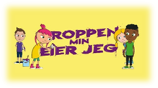
«Kroppen er min»
Er et pedagogisk opplegg/samtaleverktøy, hvor vi samler de eldste barna i grupper og jobber med bevisstgjøring og økt kunnskap om overgrep og krenkelser. Hovedmålene for arbeidet er;
- Å styrke barnas begrepsapparat, selvfølelse, egenverd, og respekt for egne og andres identitet, kropp og grenser
- Å styrke mulighetene for avdekking av krenkelser, omsorgssvikt, vold og seksuelle overgrep mot barn
- Å forebygge krenkelser, omsorgssvikt, vold og seksuelle overgrep ved at barna lærer å respektere andres kropp og grenser

Barns rett til et trygt og godt barnehagemiljø
Et godt leke og læringsmiljø omfatter alle deler av det psykososiale miljøet, som vennskap, inkludering og forebygging av krenkelser, trakassering, vold og mobbing. Barnehagen skal ha nulltoleranse for alle typer krenkelser. De ansatte har aktivitetsplikt, jfr § 41,42 og 43 i barnehageloven, til å følge med, melde fra, undersøke og sette inn tiltak. Kristiansand kommune har utarbeidet en felles veileder for arbeidet med trygt og godt barnehagemiljø.
Slik vil vår barnehage jobbe med å forebygge, avdekke, stoppe, håndtere og følge opp mobbing i tråd med barnekonvensjonen og verdiene i Rammeplanen:
Personalet er observerende og deltakende slik at vi kan fange opp uheldige samspillsmønstre før de får lov å utvikle seg. Det gjennomføres foreldresamtale og samtaler ved hente- og bringe situasjoner, og kommer det opp noe her som personalet ikke har oppdaget blir det satt i gang observasjon. Observasjon blir også satt i gang hvis vi i personalet oppdager krenkelser. Resultatet av observasjonen blir foresatte presentert for, og vi lager handlingsplan. Hele tiden støtter vi oss på veilederen som er utarbeidet i Kristiansand kommune. Foresatte blir informert om vår plikt til å følge opp barn som ikke har det trygt og godt på foreldremøtet på høsten.

Vurdering
Barnehagen utvikles gjennom jevnlig å vurdere det pedagogiske arbeidet. Ved å reflektere over egen praksis er målet å utvikle kvaliteten på tilbudet til beste for barna. Foreldreundersøkelsen og andre kartlegginger er viktige data for barnehagen i vurderingsarbeidet. Barnehagen har flere metodiske verktøy i vurderingsarbeidet, blant annet brukes pedagogisk analyseverktøy som PA eller SMTTE og ulike metoder for pedagogisk dokumentasjon som for eksempel bilder fra aktiviteter og rutinesituasjoner i hverdagen eller korte praksishistorier. Når barnehagen arbeider med egenvurdering og progresjon kan den pedagogiske dokumentasjonen være et verdifullt utgangspunkt for felles refleksjon og samtaler om arbeidet, som kan danne grunnlag for å utvikle stadig bedre praksis.

Progresjon
Barnehagen skal hver dag legge til rette for at alle barn får varierte leke-, aktivitets- og læringsmuligheter. Progresjon i barnehagen handler om at leken og barnehagens innhold skal være i utvikling, slik at alle barna kan møte nye utfordringer som vekker nysgjerrighet, lærelyst og utforskertrang. I barnehagen skal progresjon knyttes til prosesser som lek og opplevelser, og ikke til læringsmål. I vurderingsarbeidet spør vi oss: Hvordan legger vi til rette for progresjon i vår praksis når det gjelder pedagogisk innhold, arbeidsmåter, leker, materialer og utforming av fysisk miljø? (Rammeplanen, 2017, s.44)

Plan for arbeidet
I denne årsplanen har vi skissert noen tema og fokusområder innenfor viktige områder i barnehagens tilbud. Med utgangspunkt i disse skal personalet i fellesskap vurdere egen praksis. Dette skal ligge til grunn for videre arbeid, læring og utvikling av et stadig bedre barnehagetilbud.
Slik vil vi jobbe med vurdering og progresjon:
- Vi vurderer det pedagogiske arbeidet vårt utfra rammeplanen, årsplanen og satsningsområdet vårt. Dette er løpende arbeid året igjennom.
- Vi evaluerer det pedagogiske arbeidet på planleggingsdager, møter og i hverdagen.
- Gjennom observasjon og barnesamtaler får vi barnas innspill til hvordan vi skal arbeide og utvikle oss videre.
- Vi dokumenterer barnehagehverdagen via dagsrapporter på Visma flyt barnehage, her kan alle foresatte se bilder og tekst fra hva vi har gjort hver dag. Enten alene eller sammen med barnet.

Planleggingsdager 2026/27

Fredag 21. august 2026
Fredag 6. november 2026
Mandag 4. januar 2027
Fredag 7. mai 2027
Fredag 25. juni 2027

